Medieninformation

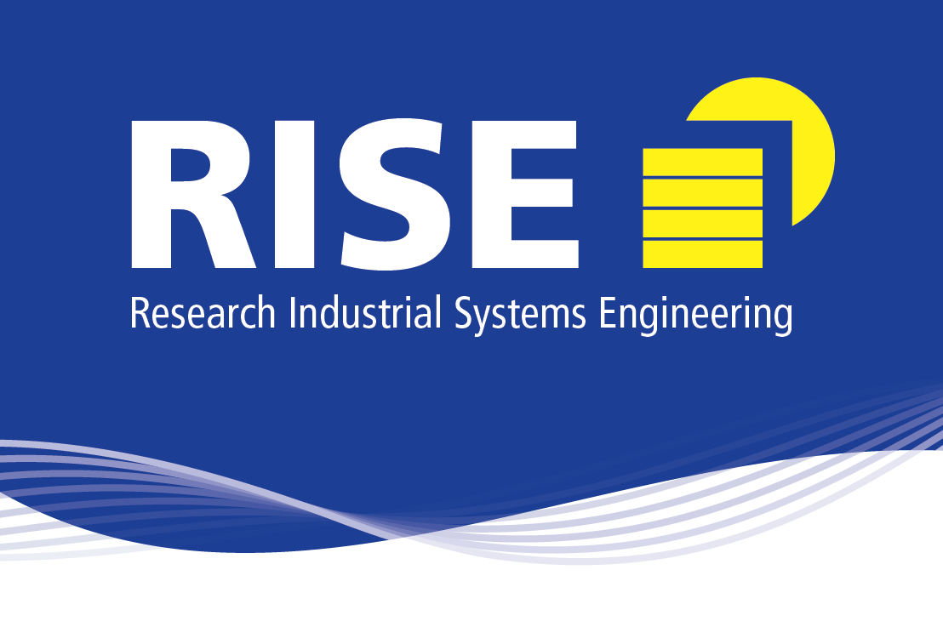

RISE hat den zentralen Identity Provider (IDP) für das deutsche Gesundheitswesen in Rekordzeit erfolgreich umgesetzt

RISE baut ID-Software und hochzertifiziertes Sicherheitsrechenzentrum auf Basis der RISE ID Lösung in nur 8 Monaten auf und betreibt seit 1.7.2021 die Lösung für das deutschlandweite E-Rezept.

Nürnberg, 13. Juli 2021 – Wien/Schwechat/Nürnberg/Berlin – Der Informationstechnologie-Hersteller und IT-Anlagenbauer Research Industrial Systems Engineering (RISE) Forschungs-, Entwicklungs- und Großprojektberatung GmbH baute nach Gewinn einer europaweiten Ausschreibung der gematik GmbH für Umsetzung und Betrieb in 8 Monaten den zentralen Identity Provider des elektronischen Rezeptes (IDP) in Deutschland auf. In den kommenden Monaten und Jahren wird RISE diese Lösung in zertifizierten und u.a. von der gematik zugelassenen Rechenzentren weiterentwickeln und betreiben. Damit wurde ein strukturtragendes Bindeglied der Digitalisierung des deutschen Gesundheitswesens auf den Weg gebracht. Mit Hilfe des Services können Rezepte durchgängig elektronisch und bundesweit einheitlich abgewickelt werden.

Der Identitätsanbieter der gematik – auch IDP-Dienst genannt (für engl. Identity-Provider) - authentifiziert die Identität der Nutzer (Krankenhäuser, Arztpraxen, Apotheken und Versicherte) des E-Rezeptes und sichert somit den Zugriff auf die Systeme ab. Der Dienst sorgt als zentraler Baustein der deutschlandweiten Telematikinfrastruktur (TI) dafür, dass nur Nutzer mit korrekten Identitäten elektronische Rezepte verarbeiten können. Durch die eingesetzten offenen Standards wie OpenID Connect oder OAuth 2.0 kann die nach Richtlinien der europäischen eIDAS Verordnung konforme RISE Lösung auch für zukünftige digitale Dienste im Gesundheitswesen eingesetzt werden. Durch den Einsatz der RISE AccessKeeper Lösung ist eine zukünftige Erweiterung für föderierte Identitäten und Self Sovereign Identity (SSI) auch nach den Prinzipien und Zielen auf europäischer Ebene gewährleistet.

Der hochsichere und hochverfügbare Betrieb durch RISE erfolgt in mehreren Rechenzentren innerhalb der Bundesrepublik Deutschland, in Zusammenarbeit mit dem deutschen Housing Partner noris network AG. Bei der Umsetzung für diesen 7 x 24 x 365 Service, der aufgrund seiner übergreifenden Verwendung eine Verfügbarkeit von 99,99% garantieren muss, setzt RISE auf die Rechenzentren des Nürnberger IT-Infrastrukturunternehmen noris network, das seine über Deutschland verteilten Rechenzentren-, Netzwerk- und Leitungs-Infrastrukturen als Housing für den Identity Provider RISE zur Verfügung stellt. RISE betreibt an den Standorten der noris network Rechenzentren auch weitere Sicherheitsservices, die den höchsten Ansprüchen der IT-Sicherheit, der Telematikinfrastruktur und der digitalen Souveränität Europas, Deutschlands und Österreichs genügen. Beide Unternehmen sind moderne, flexible, mittelständische Partner mit organischem Wachstumspfad in Richtung nachhaltiger Etablierung digitaler Selbstbestimmtheit Deutschlands und Europas.

Prof. Thomas Grechenig, Sprecher der RISE-Geschäftsführung: „Identity Services sind ein überaus wichtiges Element der selbstbestimmten digitalen Zukunft Europas. Dieses <Ok, Du bist Du!> dürfen wir nicht aus der Hand geben. Wir, das ist hier ganz Europa: seine Staaten, seine Regionen, seine Kommunen, Institutionen, Vereine, die regionale europäische Wirtschaft. Es ist erfreulich, dass die breitere Öffentlichkeit die Wichtigkeit des Themas digitale Identität erkannt hat.“ Prof. Grechenig führt weiter aus: „Mit der über Jahre solide aufgebauten RISE AccessKeeper ID Lösung konnten wir bereits im Rahmen der ePA (Patientenakte) eine zentrale ID für mehr als 80 gesetzliche Krankenkassen bereitstellen. Diese Produktfamilie wird neben der Nutzung in der öffentlichen und betrieblichen Verwaltung, der Industrie sowie im Versicherungs- und Retailmarkt u.a. auch im Gesundheitswesen z.B. für Ärzteverzeichnisse oder bei weltweiten Sportverbänden eingesetzt.“

Mario Bernhart, Vorstand für Softwaretechnik bei RISE, verantwortlich für das IDP-Projekt, ergänzt dazu: „Beim E-Rezept für Deutschland wird das <Ist die ID-OK?> pro Tag im Mittel 2 - 3 millionenmal angefragt. Bei späterer breiter Nutzung kann das auf das 100- oder 1000-fache wachsen. Die angemessene (Nicht-)Nutzung der Verhaltensprofile ist des Pudels Kern. Missbrauch gegen Einzelne oder die gesamte Wirtschaft unterbindet Europa nur dann, wenn es solche Systeme selbst (fair) baut, statt kritische persönliche Transaktionen ungeordnet fremd betreiben zu lassen. Das Hirnschmalz zum Bau hat Europa ja! In diesem Sinne ist RISE stolz darauf, die eingesetzten Technologien als unabhängig, selbstbestimmt und 100% europäisch ausweisen zu können.“

Stefan Keller, Vorstand der noris network AG: „Wir freuen uns, als Partner von RISE die Einführung des E-Rezeptes technologisch unterstützen zu können. Unsere Rechenzentren sind hochverfügbar, sicher und erfüllen dank umfassender Zertifizierungen die strengen regulatorischen Anforderungen für diese Art sensibler Anwendungen in Deutschland und Europa.“

Die Telematikinfrastruktur (TI) ist aktuell Europas größte selbstbestimmte IT-Infrastruktur mit dem Ziel der Digitalisierung von staatlichen Verwaltungsprozessen unter Einhaltung von Integritäts- und Sicherheitsbedingungen im Stil von prüfbaren Bürgerrechten unter Prüfungsverfahren des Bundesamtes für Sicherheit in der Informationstechnik (BSI). Der Bau der TI belegt die Vereinbarkeit von hohem Datenschutz mit bequemer digitaler Verfügbarkeit. Die Kennzahlen mit 80 Mio. Nutzern, mehr als 800 Mio. Rezepten und der Verfügbarkeiten von 99,99% weisen den IDP als derzeit größtes europäisches, elektronisches Identitäts-Service staatlicher Verwaltung aus.

______________________________________________________________

**Über RISE (Research Industrial Systems Engineering):**

Als Hersteller und Antreiber digitaler Technologien für Europa kann das vor mehr als 20 Jahren aus der TU Wien als F&E-Unternehmen ausgegründete IT-Haus RISE in Branchen wie Gesundheit, Mobilität, Finanzwesen, Retail, Verwaltung, Fertigung, Industrie und IT-Sicherheit jeweils auf führende Referenzen, langjährige Kunden, tragende Technologien, solide Produkte und tiefes Know-How verweisen. RISE ermöglicht es Partnern solider Innovator und digitaler Transformator zu sein und gleichzeitig gutes altes Verfahrens- und Bestandswissen gewachsener Unternehmen und Institutionen seriös zu integrieren.

Im deutschen Gesundheitswesen hat RISE seit 2006 führend im Aufbau der Telematikinfrastruktur (TI) mitgewirkt und zahlreiche Komponenten und Services zur Zulassung gebracht. So verantwortet RISE derzeit den laufenden Ausbau des RISE Konnektors, den Aufbau von 25 Millionen hochsicheren Patientenakten für mehr als 80 Kassen, ein Service für die sichere E-Mail Kommunikation der Ärzte (KIM) sowie viele Spezial-Komponenten in der TI. RISE beliefert Arztpraxen, Apotheken und Krankenhäuser mit Infrastruktur-Software und sorgt durchgängig für Wartung und Weiterentwicklung. Neben den ePA Lieferungen an die gesetzlichen Krankenversicherungen stattet RISE auch PKV Kunden mit der ePA Technologie aus.

Als global denkendes Softwarebauhaus sowie als Systemhersteller und Integrator verfügt RISE über tragende Erfahrungen, Technologien und Komponenten für landes- und europaweite Lösungen in Digitalisierungsbereichen wie Versicherungs-, Bezahl- und Bankwesens, Logistik, Transport, digitale ID, Karte zu Mobiltelefon, Industrie-IoT, IT-Sicherheitstechnik und Gov-Tech,.

RISE beliefert Geschäftspartner als Technologiehersteller oder Integrator und überlässt die Breitenkommunikation in der Regel seinen Kunden und Partnern. Detailinformationen zu Sach-, Projekt-, Technologie- und Forschungs-Themen bitte per Mail richten an: risetech@rise-world.com oder presse@rise-world.com

**Pressekontakt AT:**Ing. Cornelia Mack  
Pressekontakt  
Tel: +43 664 608 444 1170  
presse@rise-world.com

**Pressekontakt DE:**Research Industrial Systems Engineering (RISE) Deutschland GmbH   
Björn Templin  
Invalidenstraße 113   
10115 Berlin   
Tel: +49 30 33083320 222  
presse@rise-world.com

**noris network AG**

Die Nürnberger noris network AG bietet Unternehmen und Organisationen mit den Branchenschwerpunkten Banken/Versicherungen, Automotive/Industrie, Softwareentwicklung und Öffentliche Verwaltung maßgeschneiderte ITK-Lösungen in den Bereichen IT-Outsourcing, Managed Services, Cloud Services sowie Network & Security. Technologische Basis ist eine leistungsfähige IT-Infrastruktur mit noris network-eigenen Hochsicherheitsrechenzentren – darunter mit Nürnberg Süd und München Ost zwei der anerkannt modernsten und energieeffizientesten Rechenzentren Europas. Neben kundenspezifischen Lösungen und Services für klassische und virtualisierte IT-Infrastrukturen bietet noris network PaaS-Providing auf eigenen Cloud-Plattformen und mit Managed Kubernetes auch Services für die automatisierte Skalierung von Ressourcen (Container). Weitere, standardisierte Premium-Rechenzentrumsprodukte fasst das Unternehmen unter der Marke datacenter.de zusammen.

Die noris network AG ist mit ihren gesamten Geschäftstätigkeiten für ihre durchgängige Qualität und ihre Sicherheit im Service- und Informationssicherheitsmanagement nach ISO/IEC 20000-1, ISO/IEC 27001 und ISO 9001 zertifiziert. Im Bereich „Sicherheitsmanagement für bauliche Objekte“ ist noris network als erster Rechenzentrumsbetreiber nach VdS-Richtlinie 3406 zertifiziert, zudem sind die maximalen Verfügbarkeits-, Schutz- und Energieeffizienzklassen des Rechenzentrums München Ost nach EN 50600 bestätigt.

Die Rechenzentren Nürnberg Mitte und Nürnberg Süd sowie München Ost haben das ISO 27001-Zertifikat auf Basis von IT-Grundschutz des BSI erhalten. Weitere Zertifikate, die der IT-Dienstleister vorweisen kann, sind PCI DSS, TISAX und ISO 14001 Umweltmanagement. 1993 gegründet, zählt die noris network AG zu den deutschen Pionieren auf dem Gebiet moderner IT-Dienstleistungen und betreut heute renommierte Unternehmen wie adidas AG, Consorsbank, Flughafen Nürnberg GmbH, Firmengruppe Max Bögl, Küchen Quelle GmbH, Schmetterling Reisen GmbH & Co. KG, Teambank AG u. v. m.

Hauptsitz:   
noris network AG, Thomas-Mann-Straße 16 - 20, 90471 Nürnberg, Deutschland  
Telefon: +49 911 9352-0, Fax: +49 911 9352-100  
E-Mail: vertrieb@noris.de, Homepage: www.noris.de

|  |  |
| --- | --- |
| **Kontakt:**  noris network AG Kirsten Meier  Thomas-Mann-Straße 16 - 20 90471 Nürnberg Tel.: +49 911 9352-0 Fax: +49 911 9352-100 E-Mail: kirsten.meier@noris.de Homepage: www.noris.de | **Presse-Kontakt:**  HighTech communications GmbH Brigitte Basilio  Brunhamstraße 21 81249 München Tel.: +49 89 500778-20 Fax: +49 89 500778-77 E-Mail: b.basilio@htcm.de Homepage: [www.htcm.de](http://www.htcm.de) |